**«Использование игровых технологий в процессе сенсорного развития детей раннего дошкольного возраста»**

Василий Александрович Сухомлинский говорил: «Игра - это огромное светлое окно, через которое духовный мир ребенка вливается живительный поток представлений и понятий. Это искра, зажигающая огонек пытливости и любознательности».

Лев Семёнович Выготский полагал, что игра - это прекрасный метод развивающего обучения.

Я в своей работе активно использую игровые технологии, так как именно игровые технологии — фундамент всего дошкольного образования.

Что такое игровая технология, и какова её роль для дошкольника?

Цель игровой технологии - не менять ребёнка и не переделывать его, не учить его каким-то специальным поведенческим навыкам, а дать возможность *«прожить»* в игре волнующие его ситуации при полном внимании и сопереживании взрослого.

Игровые технологии могут быть направлены и на развитие внимания, памяти, мышления, воображения, сенсорных процессов, творческих способностей.

Уже в раннем детстве ребенок имеет наибольшую возможность именно в игре, а не в какой-либо другой деятельности, быть самостоятельным, по своему усмотрению общаться со сверстниками, выбирать игрушки и использовать разные предметы, преодолевать те или иные трудности, логически связанные с сюжетом игры, ее правилами.

Мир входит в жизнь детей постепенно. Сначала ребёнок познаёт то, что окружает его дома, в детском саду. Со временем его жизненный опыт обогащается. Он стремится к активному взаимодействию с окружающей средой. Непосредственный контакт ребёнка с доступными ему предметами позволяет познать их отличительные особенности. Для познания окружающего их мира детям приходит на помощь сенсорное воспитание, с помощью которого закладывается фундамент умственного развития, от которого будет зависеть успешность ребенка в школе. Поэтому так важно, чтобы сенсорное воспитание планомерно и систематически включалось во все моменты жизни малыша.

Возраст раннего детства наиболее благоприятен для совершенствования деятельности органов чувств, накопления представлений об окружающем мире.  В этом возрасте закладывается и формируется  развитие сенсорных представлений у детей средствами дидактических игр и игровых упражнений.

Формируя у  детей заинтересованность и умение играть в

сенсорно — настольные игры мы  сформируем полноценное восприятие окружающего мира, умения обследовать предметы, формирование познавательно – речевой активности детей, дети познакомятся с эталонами цвета;

     Итак что-же такое сенсорика? Существует сенсорное развитие ребенка и сенсорное воспитание.

     Сенсорное развитие ребенка – это  развитие его восприятия и формирование представлений о внешних свойствах предметов: их форме, цвете, величине, положении в пространстве, а также запахе, вкусе и т.п.

      Сенсорное воспитание -  целенаправленное развитие и совершенствование сенсорных процессов. Главное, на что ориентировано данное развитие – улучшение деятельности мозга и речевых навыков.

Основными методами сенсорного развития можно назвать:

- обследование предметов;

- дидактические игры;

- занятия творчеством

- игры на мелкую моторику

Для развития сенсорных способностей использую в работе множество различных игр и упражнений и мелкой моторики рук детей

1. Изучение ребенком величины (большой, поменьше, самый маленький; длинный, короткий, широкий, узкий и т.д.)  
2. Тактильные ощущения (мягкий, твердый, гладкий, шершавый, пушистый....)  
3. Геометрические фигуры плоскостные (круг, квадрат, треугольник)  
Значение сенсорного развития в раннем и дошкольном детстве очень важно т.к.. именно дошкольный возраст наиболее благоприятен для совершенствования деятельности органов чувств, накопления представлений об окружающем мире.

     Очень важно научить ребёнка наблюдать, рассматривать, прислушиваться, внимательно изучать окружающий мир. Этому можно научить лишь через интерес, загадочность, тайну, которые можно вызвать через:

1.Чтение познавательной литературы: детские энциклопедии, художественную литературу, через собственный опыт например: вода бывает теплая и холодная.

2. Учим ребёнка определять форму предмета в целом. Например: снеговик имеет несколько кругов разных размеров

3. Учим ребёнка выявлять форму, размер главных частей предмета. Например: у курицы есть голова, туловище, хвост.

4. Учим ребёнка выявлять второстепенные части предмета. Например: у курицы - клюв, глаза, крылья, ноги.

5. Метод тактильного ощущения. Например: «Зачем надо проверять пальчиком землю у растений перед поливом?» Если земля сухая её надо полить; если земля твёрдая её надо подрыхлить, чтобы дышала земля и лучше проходила вода.

6. Метод вербального обозначения всех качеств предмета. Например: сравниваем квадрат и круг методом наложения. Круг - круглый, катиться, нет углов. Квадрат - есть углы, не катиться

8. Метод упражнения, т.е. многократное повторение. Например, найдите все предметы  красного цвета и положите их на красный коврик.

   Для развития сенсорных способностей использую в работе множество различных игр и упражнений в течении всего дня

 Мною подобран комплекс интересных, доступных и познавательных для детей игр для сенсорного развития и разработана система педагогической работы, направленная на сенсорное развитие у детей младшей возрастной группы посредством дидактических игр.

Вот некотрые из них:

1. Дидактическая игра *«Подбери пару»*.Цель: умение подбирать пары на основе сходного сенсорного признака; развивать зрительное восприятие. Игра направлена на изучение и закрепление цветов, развитие внимания и моторики.

Задача ребенка – подобрать каждой машине в подходящую по цвету дорогу.

Ход: Воспитатель показывает детям, например, машину жёлтого цвета и спрашивает, какой это цвет и предлагает детям подобрать дорогу такого же цвета. Затем показывает машину зелёного цвета, дети называют цвет и также подбирают дорожку.

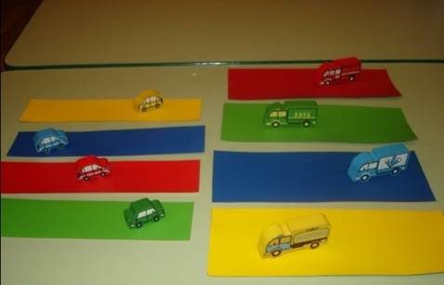

2. Дидактическая игра *«Подбери окошечко»*.

Цель: развивать восприятие формы предметов у детей, а также развивать мелкую моторику рук.

Задача ребенка: найти«окошечки», правильно подобрав форму.

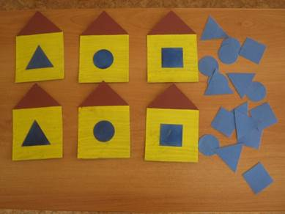

3.Дидактическая игра: «Ищем *«домик»* для медвежат».

Цель: продолжать учить простым действиям с предметами (приему наложения, сравнения, обогащать зрительно – осязательный опыт малышей.

Задачи ребенка: Расположить медвежат и «домики»по размеру в порядке возрастания *(убывания)*. Подобрать каждому медвежонку *«домик»* -  соответствующего размера.

Взрослый поясняет: «Вот самый большой дом, вот поменьше, это еще меньше, а вот самое маленькое».

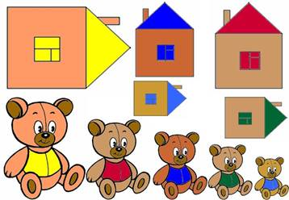

4. Дидактическая игра *«Цветовой сортировщик»*.

Цель: продолжать закреплять умение группировать по цвету однородные предметы.

Задача ребёнка - правильно назвать цвет коробочки  и найти соответствующий шарик

Дидактический материал: разноцветные коробочки, шарики

Вариант игры 1:

5. Дидактическая игра «Веселые картинки»

Дидактичкский материал: картинки с изображением объектов, пробки из пюре «Фрутоняня»

Цель: развивать умение подбирать по цвету пробки

В дальнейшем данную игру можно использовать как конструктор

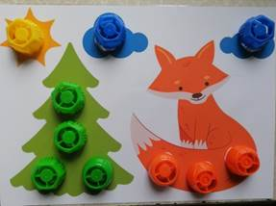   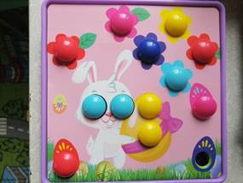

6. Дидактическое пособие «Сенсорный коврик»

Цель: знакомство с сенсорными эталонами ( цвет, размер), соотнесение, сравнение и т.д. Выкладывание различных изображений

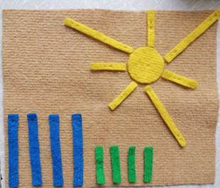

7. Игра «Шагаем в пробках»

Две пробки от пластиковых бутылок кладем на столе

резьбой вверх. Это — ноги «мишки»

 Мишка косолапый, по лесу идёт…

 Здорово, если малыш будет не только «шагать» с

пробками на пальчиках, но и сопровождать свою ходьбу

любимыми стихотворениями.

8. Пальчиковая гимнастика с прищепками «Гусенок»

 - Устали пальчики от такой ходьбы!

Им тоже надо отдохнуть. Я предлагаю сделать

пальчиковую гимнастику, которую очень любят детки.

Для этого нам понадобятся обычные бельевые прищепки.

Бельевой прищепкой (проверьте на своих пальцах, чтобы она

не была слишком тугой, поочередно «кусаем» ногтевые фаланги

(от указательного к мизинцу и обратно) на ударные слоги

стихотворения:

  «Рано утром встал гусенок.

 Пальцы щиплет он спросонок. »

 Смена рук

 «Скорее корма дайте мне.

 Мне и всей моей семье! »

Подводя итоги сказанного, хочу сделать вывод, что применение игровых технологий в моей педагогической работе помогает влиять на качество образовательной деятельности с детьми и позволяет осуществлять текущую коррекцию её результатов. Игра – это важный вид деятельности в дошкольном возрасте, и я стараюсь организовать ее так, чтобы каждый ребёнок, проживая дошкольное детство, мог получить знания, умения и навыки, которые он пронесёт через всю